2021年度
四川省攀枝花市文化旅游公共服务中心
单位决算
目录

公开时间：2022年9月14日

第一部分 单位概况 1
一、 职能简介 1
二、2021年重点工作完成情况 1
三、机构设置情况 6
第二部分 2021年度单位决算情况说明 7
一、收入支出决算总体情况说明 7
二、收入决算情况说明 7
三、支出决算情况说明 8
四、财政拨款收入支出决算总体情况说明 8
五、一般公共预算财政拨款支出决算情况说明 9
六、一般公共预算财政拨款基本支出决算情况说明 12
七、“三公”经费财政拨款支出决算情况说明 13
八、政府性基金预算支出决算情况说明 13
九、国有资本经营预算支出决算情况说明 14
十、其他重要事项的情况说明 14
第三部分 名词解释 16
第四部分 附件 18
第五部分 附表 20
一、收入支出决算总表 20
二、收入决算表 20
三、支出决算表 20
四、财政拨款收入支出决算总表 20
五、财政拨款支出决算明细表 20
六、一般公共预算财政拨款支出决算表 20
七、一般公共预算财政拨款支出决算明细表 20
八、一般公共预算财政拨款基本支出决算表 20
九、一般公共预算财政拨款项目支出决算表 20
十、一般公共预算财政拨款“三公”经费支出决算表（此表无数据） 20
十一、政府性基金预算财政拨款收入支出决算表（此表无数据） 20
十二、政府性基金预算财政拨款“三公”经费支出决算表（此表无数据） 20
十三、国有资本经营预算财政拨款收入支出决算表（此表无数据） 20
十四、国有资本经营预算财政拨款支出决算表（此表无数据） 20

第一部分 单位概况

职能简介
1.落实旅游业公共服务发展政策、法规、规划、标准，开展本市旅游公共服务工作，协助推进区域旅游公共服务一体化工作。
2.实施旅游公共信息服务体系建设，负责旅游公共服务信息平台运营、维护和管理，发布相关旅游公共服务信息。
3.负责旅游公共服务设施管理，引导旅游咨询站（点）的布局、设置和管理，开展旅游咨询服务。
4.实施旅游便民服务体系建设，建立与市场对接的服务平台与信息机制，加强旅游公益性服务。
5.负责旅游从业者教育培训服务。
6.负责文旅产业投资促进服务、项目推进服务及统计工作。
7.负责攀枝花宾馆45名离退休人员管理工作。

二、2021年重点工作完成情况
（一）项目促进。
1．省级重点文旅项目。
一是严格按照项目总体建设目标和年度投资计划，有序推进项目建设。落实专人负责项目促进工作，完善项目管理台账，强化日常督促检查，及时掌握项目建设进度。二是协调解决项目推进过程中的困难和问题，对于推进滞后的项目，及时梳理和分析，查找原因，细化举措，及时对因国家宏观调控、产业政策调整、市场发生变化、不可抗力或其他因素影响而不能正常实施的项目进行调出，组织示范、引领、带动作用突出的项目申报新增入库。三是积极向上争取政策，苴却砚文化保护传承利用与旅游融合发展项目、三线建设文化旅游融合发展示范项目分别获得省级资金800万元。2021年，我市共21个项目纳入省级重点文旅项目清单，其中新增加项目5个，竣工项目4个。截至2021年12月31日，在建项目17个，年度计划投资共计41.79亿元（含竣工项目），已完成投资47.17亿元（含竣工项目），投资完成率112.89%，总体超进度完成目标任务。
2．市级重点文旅项目。
一是按照《攀枝花市康养旅游产业“5115”工程项目康养旅居地和医养结合点优化调整制度》要求，组织各县（区）、“两城”对辖区内的康养旅居地开展了优化调整梳理工作，收到拟调整替换的康养旅居地项目3个，其中东区2个、米易县1个，并按程序将拟调整替换项目报市发展改革委，建议在重新印发“1+5”项目时对拟变更项目名称和建设内容的项目进行更新。二是积极跟进全市重点建设核心文旅项目建设工作，督促项目牵头单位按照年度目标任务推进项目建设。定期收集汇总项目工作进展、存在的问题、下一步工作措施等情况，按要求及时上报。
3．招商引资。
一是围绕文旅产业高质量发展，梳理文旅资源，加强项目包装宣传工作，编制了《攀枝花市文旅项目招商手册》，在西部博览会、四川旅投大会、乐山旅博会等活动现场进行投放。二是积极参加省内外招商引资平台活动，成功争取将金沙江大峡谷综合开发项目、山水二滩农文旅融合度假项目纳入“天府三九大 安逸走四川”四川文化旅游推介会重点推介，包装了中国三线文化旅游项目、红格国际运动康养旅游度假区、金沙江大峡谷旅游度假区等6个重点项目参加七届中国（四川）国际旅游投资大会集中发布，组织“栖迟旅游度假区项目”参加大会现场签约。三是积极开展“走出去，引进来”招商。上半年由局主要领导、分管领导带队开展小分队招商13次，加强与目标企业开展对接，邀请到中国旅游集团、成都文旅集团、成都体投集团等企业赴攀考察投资；按照市领导指示，积极对接四川省天文科普学会，就川南天文台项目搬迁至攀枝花境内进行会商，为下一步合作打下基础。
（二）文旅统计。
一是按照省、市统计工作要求，每季度组织县区统计人员认真做好季报、年报统计工作，完善专业统计数据采集、整理，做好统计资料汇总、上报并建立统计台账。二是做好对县区旅游统计工作的指导工作。县区统计人员流动性较大，对每一位新上岗的统计人员进行一对一培训，确保统计工作的顺利开展。三是认真完成抽样问卷调查工作。做好每一年度国内旅游抽样调查工作，召开专门会议，配合省厅专业老师对县区统计人员和参与抽样调查的企业进行培训，完成并通过省上审核，圆满完成任务。四是及时完成临时统计工作。本着“及时、准确、实用”的原则，认真完成了省级、市级和领导需要的临时性统计报表上报工作，汇总、整理了相关统计数据，较好地发挥了统计岗位的职能和作用。
（三）文旅从业人员培训。
一是围绕创建“国际阳光康养旅游目的地”目标和乡村振兴工作要求，把乡村旅游人才培养作为重点工作来抓，将涉改镇村乡村旅游带头人培训工作纳入全市文旅人才培训统筹实施，并优先安排。积极组织包括阿署达村、金家村、迤沙拉村、新山村、昔格达村等涉改村在内的6个村社党政负责人、产业带头人、返乡创业者参加2021年乡村旅游带头人培训班。二是认真贯彻落实《全国文化文物和旅游统计调查制度》，规范全市旅游统计工作。组织召开2021年全市旅游统计工作培训会。来自市文广旅局相关科室、局属单位、县（区）文广旅局及重点文旅企业的50余名学员参加培训。推动提高旅游统计数据质量，提升全市旅游统计分析和研究工作水平。
（四）公共服务。
一是持续开展旅游“厕所革命”。推进厕所建设标准化，在旅游厕所选址、设计、建设等环节严格把关。全市新（改）建旅游厕所7座（新建6座，改建1座），圆满完成了2021年省级下达目标任务。二是加强日常监督，督导各县（区）、景区认真开展“拉网式”排查，建立问题台账，共排查出厕所问题12个，制定整改计划，限时整改到位。深入重点景区（点）、游客集散地、星级酒店（农家乐）等场所，对专项整治落实情况进行督导，实地检查厕所点位8个，对于整改不及时、不到位等问题立即反馈主管单位，限时完成整改。三是加强城区旅游标识标牌管理维护。会同市住房城乡建设局和有关标牌施工单位对主城区34块旅游标牌进行了摸底排查工作，排查破损、锈蚀情况，及时排除安全隐患，确保旅游标识标牌清晰、准确。
（五）退休职工管理。
公共服务中心负责攀枝花宾馆45名离退休人员管理工作，截至2021年12月31日，健在43人，2人去世。中心秉承“全心全意为老同志服务”的宗旨，不断强化服务理念，增强服务意识，严格落实离退休人员各项政策、待遇；积极开展退休职工思想教育工作，引导退休老同志拥护党的领导。一是春节、中秋等重要节假日期间，对在攀枝花、成都两地的离退休人员进行慰问，及时看望生病住院人员，让老同志感受到党和政府的关怀。二是深入开展党史学习教育，践行“我为群众办实事”活动，上门为退休老同志协调解决邻里矛盾，为老同志讲解智能手机使用方法，开展义务健康指导和康复理疗，为老同志安度晚年提供帮助。三是加强与退休职工的交流和沟通，认真听取老同志对工作的意见和建议，找出工作中存在的不足，及时加以改进，认真倾听他们生活中的困难，为他们办实事、解决实际问题，解答老同志疑惑，拉近了与老同志的距离。四是协助做好离退休支部的党建工作，组织离退休支部党员过好组织生活，收缴党费，开展各项学习教育活动。

三、机构设置情况
攀枝花市文化旅游公共服务中心属于攀枝花市文化广播电视和旅游局部门下属的二级预算单位，下设独立编制机构0个，其中行政机构0个，参照公务员法管理的事业机构0个，其他事业机构0个。
纳入2021年度单位决算编制范围的独立编制机构包括：无。

第二部分 2021年度单位决算情况说明

一、收入支出决算总体情况说明
2021年度收、支总计273.56万元。与2020年相比，收、支总计各增加26.28万元，增长10.81%。主要变动原因是人员工资的正常增长和项目经费的增加。
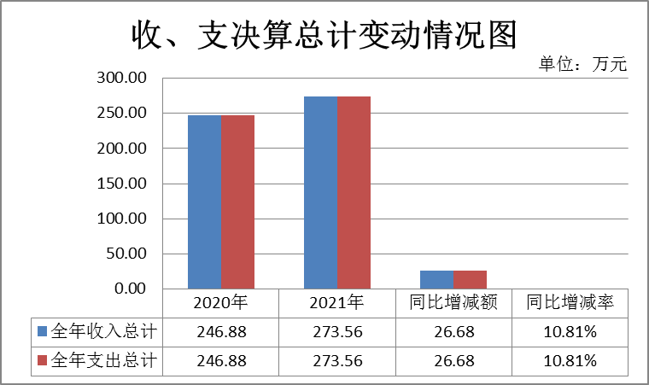

（图1：收、支决算总计变动情况图）

二、收入决算情况说明
2021年本年收入合计273.56万元，其中：一般公共预算财政拨款收入273.56万元，占100%。

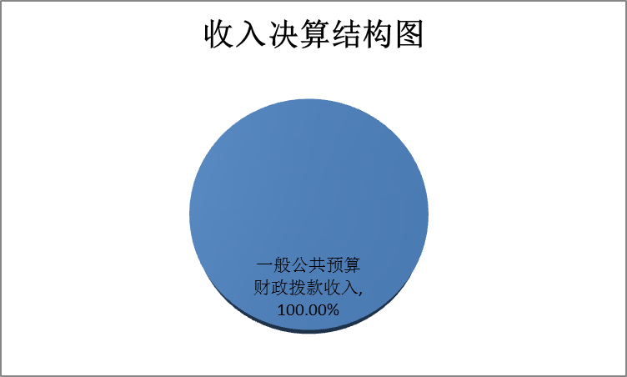

（图2：收入决算结构图）

三、支出决算情况说明
2021年本年支出合计273.56万元，其中：基本支出245.59万元，占89.78%；项目支出27.97万元，占10.22%。
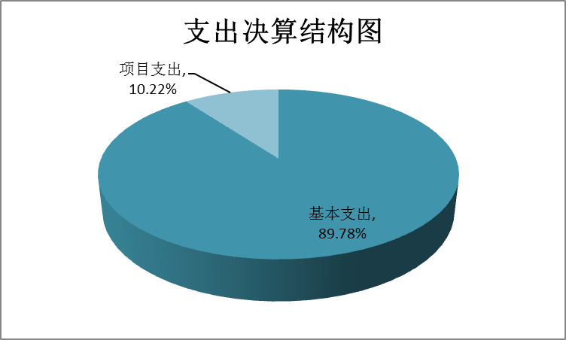

（图3：支出决算结构图）

四、财政拨款收入支出决算总体情况说明
2021年财政拨款收、支总计273.56万元。与2020年相比，财政拨款收、支总计各增加26.68万元，增长10.81%。主要变动原因是人员工资的正常增长和项目经费的增加。
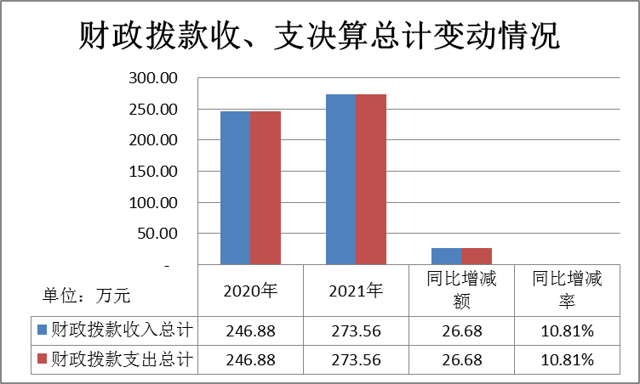

（图4：财政拨款收、支决算总计变动情况）

五、一般公共预算财政拨款支出决算情况说明
（一）一般公共预算财政拨款支出决算总体情况
2021年一般公共预算财政拨款支出273.56万元，占本年支出合计的100%。与2020年相比，一般公共预算财政拨款支出增加26.68万元，增长10.81%。主要变动原因是人员工资的正常增长和项目经费的增加。

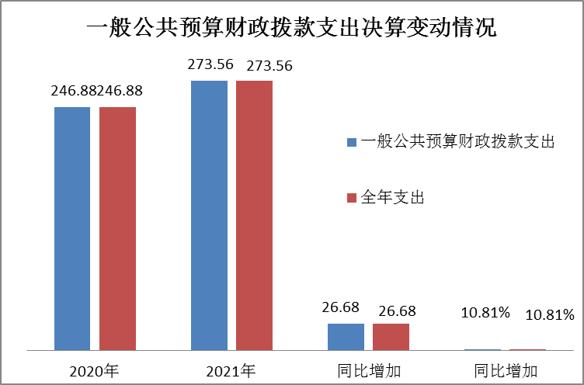

（图5：一般公共预算财政拨款支出决算变动情况）

（二）一般公共预算财政拨款支出决算结构情况
2021年一般公共预算财政拨款支出273.56万元，主要用于以下方面：一般公共服务（类）支出6.97万元，占2.55%；文化旅游体育与传媒（类）支出157.51万元，占57.58%；社会保障和就业（类）支出96.47万元，占35.26%；住房保障（类）支出12.61万元，占4.61%。

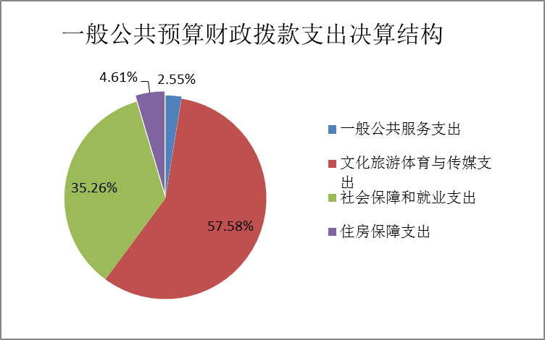

（图6：一般公共预算财政拨款支出决算结构）

（三）一般公共预算财政拨款支出决算具体情况
2021年一般公共预算支出决算数为273.56万元，完成预算100%。其中：
1.一般公共服务（类）商贸事务（款）招商引资（项）：支出决算为6.97万元，完成预算100%。
2. 文化旅游体育与传媒（类）文化和旅游（款）其他文化和旅游支出（项）：支出决算为157.50万元，完成预算100%。
3. 社会保障和就业（类）行政事业单位养老支出（款）事业单位离退休（项）：支出决算为76.84万元，完成预算100%。
4. 社会保障和就业（类）行政事业单位养老支出（款）机关事业单位基本养老保险缴费支出（项）：支出决算为12.33万元，完成预算100%。
5. 社会保障和就业（类）抚恤（款）死亡抚恤（项）：支出决算为4.91万元，完成预算100%。
6. 社会保障和就业（类）人力资源和社会保障管理事务（款）其他人力资源和社会保障管理事务（项）：支出决算为2.40万元，完成预算100%。
7. 住房保障支出（类）住房改革支出（款）住房公积金（项）：支出决算为12.61万元，完成预算100%。

六、一般公共预算财政拨款基本支出决算情况说明
2021年一般公共预算财政拨款基本支出245.59万元，其中：
人员经费224.06万元，主要包括：基本工资40.99万元、津贴补贴4.68万元、奖金31.06万元、绩效工资31.33万元、机关事业单位基本养老保险缴费12.33万元、职工基本医疗保险缴费7.78万元、医疗补助4.32万元、其他社会保障缴费1.79万元、其他工资福利支出3.59万元、抚恤金4.91万元、生活补助68.67万元、住房公积金12.61万元、其他对个人和家庭的补助支出等。
公用经费21.53万元，主要包括：办公费0.47万元、水费0.07万元、物业管理费0.64万元、差旅费1.98万元、培训费0.02万元、委托业务费0.1万元、工会经费2.08万元、福利费11.94万元、其他商品和服务支出2.69万元、办公设备购置1.54万元。

七、“三公”经费财政拨款支出决算情况说明
（一）“三公”经费财政拨款支出决算总体情况说明
2021年“三公”经费财政拨款支出决算为0万元，完成预算0%。
（二）“三公”经费财政拨款支出决算具体情况说明
2021年“三公”经费财政拨款支出决算中，因公出国（境）费支出决算0万元，占0%；公务用车购置及运行维护费支出决算0万元，占0%；公务接待费支出决算0万元，占0%。具体情况如下：
1.因公出国（境）经费支出0万元出国（境）0人。
2.公务用车购置及运行维护费支出0万元，完成预算0%。
其中：公务用车购置支出0万元。全年按规定更新购置公务用车0辆，其中：轿车0辆、金额0万元，越野车0辆、金额0万元，载客汽车0辆、金额0万元。截至2021年12月底，单位共有公务用车0辆，其中：轿车0辆、越野车0辆、载客汽车0辆。
公务用车运行维护费支出0万元。
3.公务接待费支出0万元，完成预算0%。
其中：国内公务接待支出0万元。国内公务接待0批次，0人次（不包括陪同人员），共计支出0万元。
外事接待支出0万元，外事接待0批次，0人，共计支出0万元。

八、政府性基金预算支出决算情况说明
2021年政府性基金预算财政拨款支出0万元。

九、国有资本经营预算支出决算情况说明
2021年国有资本经营预算财政拨款支出0万元。

十、其他重要事项的情况说明
（一）机关运行经费支出情况
攀枝花市文化旅游公共服务中心为事业单位，2021年，机关运行经费支出0万元。
（二）政府采购支出情况
2021年，攀枝花市文化旅游公共服务中心政府采购支出总额0万元，其中：政府采购货物支出0万元、政府采购工程支出0万元、政府采购服务支出0万元。授予中小企业合同金额0万元，占政府采购支出总额的0%，其中：授予小微企业合同金额0万元，占政府采购支出总额的0%。
（三）国有资产占有使用情况
截至2021年12月31日，攀枝花市文化旅游公共服务中心共有车辆0辆，其中：主要领导干部用车0辆、机要通信用车0辆、应急保障用车0辆、其他用车0辆。单价50万元以上通用设备0台（套），单价100万元以上专用设备0台（套）。
（四）预算绩效管理情况
根据预算绩效管理要求，本单位在2021年度预算编制阶段，组织对编外聘用人员经费、招商引资经费等2个项目开展了预算事前绩效评估，对2个项目编制了绩效目标，预算执行过程中，选取2个项目开展绩效监控，年终执行完毕后，对2个项目开展了绩效自评，2021年特定目标类部门预算项目绩效目标自评表见附件（第四部分）。

- 名词解释

1.财政拨款收入：指单位从同级财政部门取得的财政预算资金。
2. 一般公共服务（类）商贸事务（款）招商引资（项）反映用于招商引资、优化经济环境等方面的支出。
3．文化旅游体育与传媒支出（类）文化和旅游（款）其他文化和旅游支出（项）反映攀枝花市文化旅游公共服务中心用于文化和旅游方面的支出。
4．社会保障和就业支出（类）行政事业单位养老支出（款）事业单位离退休（项）反映攀枝花市文化旅游公共服务中心开支的离退休经费。
5．社会保障和就业支出（类）行政事业单位养老支出（款）机关事业单位基本养老保险缴费支出（项）反映机关事业单位实施养老保险制度由单位缴纳的基本养老保险费支出。
6．社会保障和就业（类）抚恤（款）死亡抚恤（项）反映按规定用于烈士和牺牲、病故人员家属的一次性和定期抚恤金以及丧葬补助费。
7. 社会保障和就业（类）人力资源和社会保障管理事务（款）其他人力资源和社会保障管理事务（项）反映其他用于人力资源和社会保障管理事务方面的支出。
8．住房保障支出（类）住房改革支出（款）住房公积金（项）反映行政事业单位按人力资源和社会保障部、财政部规定的基本工资和津贴以及规定比例为职工缴纳的住房公积金。
9.基本支出：指为保障机构正常运转、完成日常工作任务而发生的人员支出和公用支出。
10.项目支出：指在基本支出之外为完成特定行政任务和事业发展目标所发生的支出。

第四部分 附件
编外合同制用工经费项目绩效目标自评
主管部门及代码 |  |  |  | 205001－攀枝花市文化广播电视和旅游局 |  |  | 实施单位 |  |  | 攀枝花市文化旅游公共服务中心
项目预算  执行情况  （万元） |  |  |  | 预算数： | 21 |  |  |  | 执行数： | 21
 |  |  |  | 其中：  财政拨款 | 21 |  |  |  | 其中：  财政拨款 | 21
 |  |  |  | 其他资金 |  |  |  | 其他资金
年度总体目标  完成情况 | 预期目标 |  |  |  |  | 目标实际完成情况
 | 按照既定目标，做好年度重大文旅项目、文旅活动协调工作。 |  |  |  |  | 完成既定目标，做好了年度重大文旅项目、文旅活动协调工作。
年度绩效指标完成情况 | 一级  指标 | 二级  指标 | 三级  指标 |  |  | 预期指标值 |  |  |  |  | 实际完成指标值
 | 完成  指标 | 数量指标 | 聘用人数 |  |  | 4人 |  |  |  |  | 4人
 |  | 质量指标 | 劳务费发放 |  |  | 保障按时发放 |  |  |  |  | 按时发放
 |  | 时效指标 | 发放时间 |  |  | 2020年1月-12月 |  |  |  |  | 2021年全面完成
 |  | 成本指标 | 编外用工经费 |  |  | 编外聘用人员经费21万元 |  |  |  |  | 支付编外聘用人员经费21万元
 | 效益  指标 | 经济效益 指标 | 文旅产业经济增长 |  |  | 通过努力，拉动文旅消费，促进文旅经济增长，完成文旅产业收入年度目标任务。 |  |  |  |  | 完成各项工作年度目标任务。
 |  | 社会效益 指标 | 丰富文旅产品，满足市民及游客需求。 |  |  | 丰富各项文旅产品，促进项目落地，完善文旅产业体系，促进文旅融合发展。 |  |  |  |  | 促进文旅融合发展
 |  | 生态效益 指标 | 促进生态旅游发展 |  |  | 发展康养旅游项目，完善产品体系，调整产业结构，促进生态旅游发展。 |  |  |  |  | 促进生态旅游发展。
 |  | 可持续影响 指标 | 促进文旅产业可持续发展 |  |  | 通过项目工作协调，促进文旅融合， |  |  |  |  | 促进文旅融合
 | 满意  度指标 | 满意度  指标 | 市民及游客满意度 |  |  | 通过指导项目建设，丰富文旅产品，完善各项配套，提高服务水平，提高市民及游客满意度。 |  |  |  |  | 提高市民及游客满意度。

文化旅游招商引资专项经费项目绩效目标自评
主管部门及代码 |  |  | 205001－攀枝花市文化广播电视和旅游局 |  |  |  | 实施单位 | 攀枝花市文化旅游公共服务中心
项目预算  执行情况  （万元） |  |  | 预算数： |  | 6.97 |  | 执行数： | 6.97
 |  |  | 其中：  财政拨款 |  | 6.97 |  | 其中：  财政拨款 | 6.97
 |  |  | 其他资金 |  |  |  | 其他资金
年度总体目标  完成情况 | 预期目标 |  |  |  |  |  | 目标实际完成情况
 | 支付文旅招商引资培训、招商引资宣传资料制作和接待客商考察等费用 |  |  |  |  |  | 支付文旅招商引资培训、招商引资宣传资料制作和接待客商考察等费用
年度绩效指标完成情况 | 一级  指标 | 二级  指标 |  | 三级  指标 |  | 预期指标值 |  |  | 实际完成指标值
 | 完成  指标 | 数量指标 |  | 积极开展对外招商引资工作 |  | 完成招商引资目标任务 |  |  | 已完成
 |  | 质量指标 |  | 按照下达年度招商引资目标任务 |  | 完成年度目标任务 |  |  | 已完成
 |  | 时效指标 |  | 2021年 |  | 2021年 |  |  | 已完成
 |  | 成本指标 |  | 文旅招商引资培训费、招商资料制作费、接待客商费用 |  | 6.97万元 |  |  | 支付完成6.97万元
 | 效益  指标 | 经济效益 指标 |  | 促进攀枝花文旅产业发展 |  | 促进文旅项目建设，助力国际阳光康养旅游目的地建设 |  |  | 较好完成目标任务
 |  | 社会效益 指标 |  | 推动攀枝花经济社会发展 |  | 通过招商引资促进旅游景区开发，进一步提升我市的人居环境，推动城市高质量发展。 |  |  | 较好完成目标任务
 |  | 生态效益 指标 |  | 引导生态友好型旅游产业发展 |  | 通过旅游开发，带动项目区域及周边群众增收，从而减少当地环境资源过度开发，逐步树立环境保护意识。 |  |  | 较好完成目标任务
 |  | 可持续影响 指标 |  | 提升营商环境 |  | 通过招商宣传、推介，提升我市康养产业知名度，让更多的潜在资本看都市场潜力和我市发展康养旅游的政策环境 |  |  | 较好完成目标任务
 | 满意  度指标 | 满意度  指标 |  | 客商满意度 |  | ≥90% |  |  | ≥90%

第五部分 附表

一、收入支出决算总表

二、收入决算表

三、支出决算表

四、财政拨款收入支出决算总表

五、财政拨款支出决算明细表

六、一般公共预算财政拨款支出决算表

七、一般公共预算财政拨款支出决算明细表

八、一般公共预算财政拨款基本支出决算表

九、一般公共预算财政拨款项目支出决算表

十、一般公共预算财政拨款“三公”经费支出决算表（此表无数据）

十一、政府性基金预算财政拨款收入支出决算表（此表无数据）

十二、政府性基金预算财政拨款“三公”经费支出决算表（此表无数据）

十三、国有资本经营预算财政拨款收入支出决算表（此表无数据）

十四、国有资本经营预算财政拨款支出决算表（此表无数据）

